如果两个对象的哈希值相同，但他们未必相等(equal)

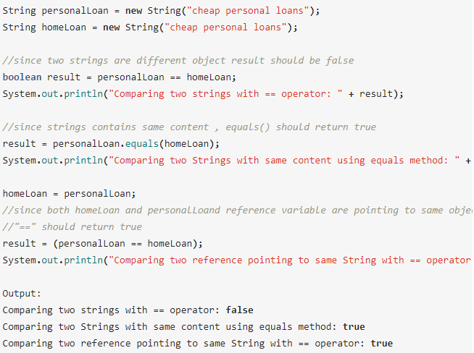

equals()是『等同，值相等』。  
==　则是『同一、本人无二』